БОЛЬШОЙ – МАЛЕНЬКИЙ 4-5 лет

1. Помогите ребенку понять обобщающее понятие «величина». Упражняйте ребенка в словесном обозначении величины: длинный – короткий, длиннее, короче; высокий – низкий, выше, ниже.

2. Для закрепления этих понятий обследуйте вместе с ребенком разные предметы, сравнивайте их.
Учите выделять в предметах окружающего мира маленькие и большие по величине (среди посуды, мебели, одежды и т.д.).

3. Игра «Больше – меньше».
Упражняйте ребенка в упорядочивании предметов по величине. Предложите ему собрать пирамидку из 5-7 колец, мисочки-вкладыши, матрешку, подобрать для баночек разной величины соответствующие крышки и т.п. При выкладывании от большого к маленькому попросите из всех предметов выбрать самый большой, затем из оставшихся - снова самый большой и т.д.
При выкладывании от маленького к большому – каждый раз из оставшихся предметов необходимо выбирать самый маленький.

4. «Учим стихи».
Выучите с ребенком стихотворение.
Поезд
Я ничуть не беспокоюсь;
Этот длинный быстрый поезд
Всех возьмет до одного
Не оставит никого!

Аппликация «Длинный – длинный поезд».
Помогите ребенку выполнить аппликацию к стихотворению.

5. Рисование «Разные карандаши».
Предложите ребенку закрасить все карандаши, которые длиннее черного - красным цветом, которые короче черного – голубым цветом.

6. Упражнение «Раздели на группы».
На рисунке изображены разные пуговицы: большие, средние, маленькие, черные, белые. Они разделены на 3 группы. Спросите ребенка, по какому признаку они разделены (по величине)?

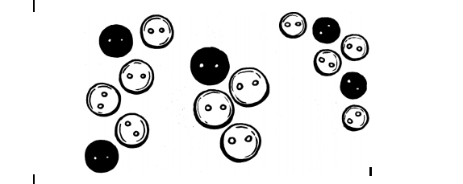

7. Упражнение «Дорожки».
Предложите ребенку провести пальцем по прямым дорожкам, волнистым, зигзагообразным. Попросите провести по узким дорожкам красным фломастером, по широким – зеленым.

